opengl中的点向量都是用列向量表示，[a,b,c,w]
因此对点进行变换是用矩阵左乘的形式matrix * point

1 平移矩阵

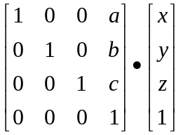 ----->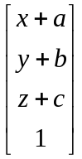

2 缩放矩阵
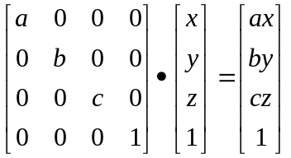
3 旋转矩阵
x轴
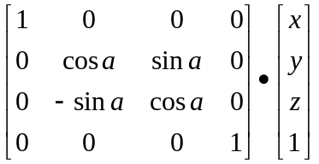

y轴
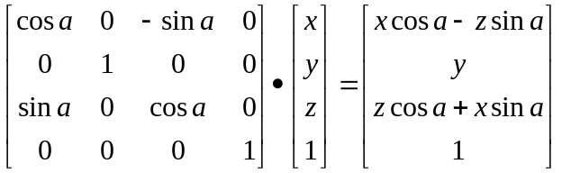
z轴

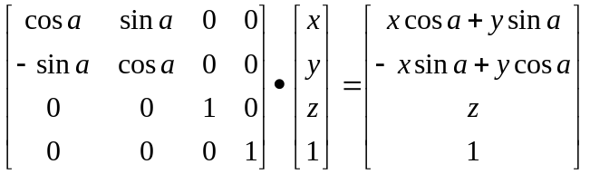

矩阵计算方式：
绕z轴旋转a度(右手握住Z轴，大拇指指向正方向，手指曲向为正方向)，那么，变换之后Z不变，该点的向量在xy平面的投影旋转a度之后在X和Y轴的投影也旋转了a度为变换后的X y
可以得到, 当然。坐标系的Z的朝向是向里面的

绕Z旋转a：
X1=X*cosa+Y*sina
Y1=-X*sina+Y*cosa
Z1 =Z

绕Y旋转a：
X1=-Z*sina+X*cosa
Y1=Y
Z1 =Z*cosa+X*sina

绕x旋转a：
X1=X
Y1=Y*cosa+Z*sina
Z1 =-Y*sina+Z*cosa

